Verslagleggingsformulier kunststofproducten voor eenmalig gebruik – Tabaksproducten met filters en losse filters

Ingevolge artikel 5 van het Besluit regeling voor uitgebreide producentenverantwoordelijkheid en artikel 4.1 van de Regeling kunststofproducten voor eenmalig gebruik moet een producent van tabaksproducten met kunststofhoudende filters en kunststofhoudende filters die worden verkocht voor gebruik in combinatie met tabaksproducten (hierna: tabaksproducten met filter en losse filters) in ieder geval de in dit verslagleggingsformulier gevraagde informatie aanleveren.

Het ingevulde en ondertekende formulier dient per e-mail verzonden te worden naar:

producentenverantwoordelijkheid@rws.nl

Daarnaast kunt u eventueel ook een papieren versie sturen naar:

Rijkswaterstaat
WVL, Leefomgeving
Afdeling Circulaire Economie en Afval (LOAC)
t.a.v. Team uitgebreide producentenverantwoordelijkheid
Postbus 2232
3500 GE Utrecht

Deel I Gegevens verslaglegger

- Algemene gegevens.

Naam verslaglegger

Postadres / postcode / plaats

Telefoonnummer

E-mailadres

Nummer KvK

Naam contactpersoon

Telefoonnummer contactpersoon

Naam ondertekenaar

Functie ondertekenaar

Datum ondertekening

Handtekening

- Geef aan of het verslag wordt ingediend door een individuele producent of een producentenorganisatie.

O individuele producent
O producentenorganisatie

- Indien producentenorganisatie: gegevens van de producenten namens wie het verslag wordt ingediend. Indien gewenst kan een separate lijst worden bijgevoegd.

Naam producent

Postadres / postcode / plaats

Telefoonnummer

E-mailadres

Nummer KvK

Deel II Gegevens product

- Geef aan welke tabaksproducten met filter en losse filters u in de handel brengt.

1. In de handel gebrachte kunststofproducten voor eenmalig gebruik | 2. Kruis aan welk product u in de handel brengt
Sigaret of sigaar met kunststofhoudend filter | O
Afzonderlijke kunststofhoudende filters voor eenmalig gebruik | O
Elektronisch apparaat voor gebruik met een verwarmd tabaksproduct, met inbegrip van kunststofhoudende filters voor eenmalig gebruik | O
Anders, namelijk

Toelichting:
Zie voor uitleg van ‘tabaksproducten met filter en losse filters’ de passage uit ‘tabel 4-22’ uit de Richtsnoeren van de Commissie inzake kunststofproducten voor eenmalig gebruik in overeenstemming met Richtlijn (EU) 2019/904 in de bijlage onderaan dit formulier.

- Geef aan hoeveel tabaksproducten met filter en losse filters u in Nederland in de handel heeft gebracht in het vorige kalenderjaar of in een gedeelte van het vorige kalenderjaar vanwege de start of beëindiging van de handelsactiviteit in dat jaar.

Toelichting:
De door u in het vorige kalenderjaar in Nederland in de handel gebrachte hoeveelheid tabaksproducten met filter en losse filters is nodig om de totale kosten van gebiedsbeheerders voor het opruimen van kunststofproducten in het zwerfafval om te kunnen rekenen naar het aandeel van de kosten dat voor rekening komt van producenten van tabaksproducten met filter en losse filters en waarvoor u als producent zal worden aangeslagen.

Kalenderjaar

Of: gedeelte van dat kalenderjaar (begin- en einddatum) |  | Reden waarom het een gedeelte van het kalenderjaar betreft

1. In de handel gebrachte kunststofproducten voor eenmalig gebruik in vorig kalenderjaar | 2. Aantallen  (totaal aantal afzonderlijke items) | 3. Gewicht  (totaalgewicht in kilogrammen van alle items)
Sigaret of sigaar met kunststofhoudend filter
Afzonderlijke kunststofhoudende filters voor eenmalig gebruik
Elektronisch apparaat voor gebruik met een verwarmd tabaksproduct, met inbegrip van kunststofhoudende filters voor eenmalig gebruik
Anders, namelijk zoals aangegeven bij onderdeel 1 van Deel II van dit formulier

Deel III Nakoming verplichtingen

- Lever indien van toepassing de gegevens van de aangewezen gemachtigd vertegenwoordiger en geef aan of deze ten opzichte van het vorige verslag is gewijzigd.

Toelichting:
Zie voor de verplichtingen artikel 5, derde lid, van het Besluit kunststofproducten voor eenmalig gebruik.

Verdere informatie, wetteksten en formulieren met betrekking tot kunststofproducten voor eenmalig gebruik is te vinden op www.afvalcirculair.nl/upv.

Bijlage

Mededeling van de Commissie 2021/C 216/01 — Richtsnoeren van de Commissie inzake kunststofproducten voor eenmalig gebruik in overeenstemming met Richtlijn (EU) 2019/904 van het Europees Parlement en de Raad betreffende de vermindering van de effecten van bepaalde kunststofproducten op het milieu, paragraaf 4.11 (https://eur-lex.europa.eu/legal-content/NL/TXT/?uri=CELEX:52021XC0607(03)):

Tabaksproducten met filters, en filters die verkocht worden voor gebruik in combinatie met tabaksproducten

Productbeschrijving en criteria in de richtlijn

De volgende tabel geeft een overzicht van de relevante beschrijvingen die betrekking hebben op tabaksproducten met filters en filters voor gebruik in combinatie met tabaksproducten, overeenkomstig de richtlijn.
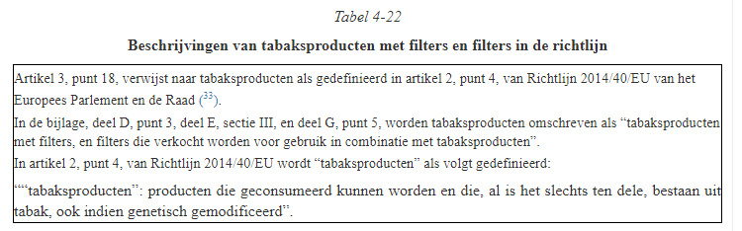

Tabaksproducten met filters of filters die in de handel worden gebracht voor gebruik in combinatie met tabaksproducten die celluloseacetaat bevatten, worden geacht een chemisch gewijzigd natuurlijk polymeer te zijn en vallen derhalve binnen het toepassingsgebied van de richtlijn, mits zij aan de andere relevante voorwaarden voor die producten voldoen.

De belangrijkste productspecifieke criteria om te bepalen of een tabaksproduct met filter of een filter dat in de handel wordt gebracht voor gebruik in combinatie met een tabaksproduct, binnen het toepassingsgebied van de richtlijn vallen, zijn als volgt:

- Het product is een tabaksproduct (zoals gedefinieerd in artikel 2, punt 4, van Richtlijn 2014/40/EU) en het product bevat een filter: bv. een sigaret of een sigaar;

- Het product is een afzonderlijk filter voor gebruik met tabaksproducten: bv. een filtrerend mondstuk of mini-filter.

Productoverzicht en lijst van illustratieve voorbeelden

Tabel 4-23 geeft voorbeelden om de vraag te beantwoorden of bepaalde soorten tabaksproducten met een filter of filters die voor gebruik met tabaksproducten in de handel worden gebracht, kunnen worden beschouwd als opgenomen in of uitgesloten van het toepassingsgebied van de richtlijn.
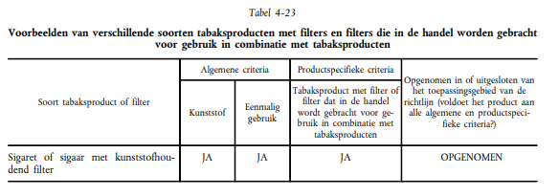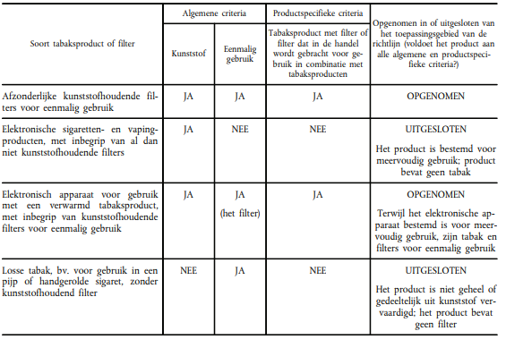
Bron: https://eur-lex.europa.eu/legal-content/NL/TXT/?uri=CELEX:52021XC0607(03)

